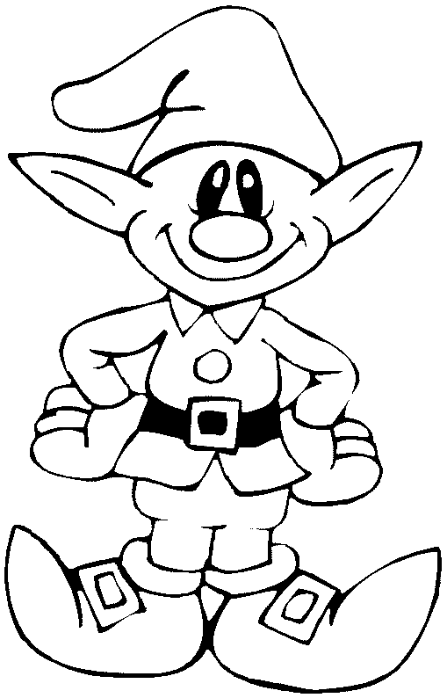
Le lutin coquin

X son aigu

____ son grave
X

Mon petit voisin
Est un lutin qui joue du clavecin
Mon petit voisin
Est un lutin qui conduit un sous-marin
C ‘est un jolie coquin
Je l’aime bien!
Laï, laï, laï…. Pom Pom

